**虹景中学2023年4月份教学工作月报**

**一﹑教研动态**

1. 语文组

1.七、八年级教研组、备课组集备活动

|  |  |
| --- | --- |
|  |  |
|  |  |
|  |  |

2. 参加24中教学开放日活动

|  |  |
| --- | --- |
|  |  |

3.参加24中教育调研日活动

|  |  |
| --- | --- |
|  |  |

4.参加第三节基础教育“新教学”观摩研讨会

1. 数学组

4月份，我们数学组教师积极参加各项教研活动，本月中旬教研组开展两次外出教研活动：一次去常州外国语听两位优秀老师的示范课，学习交流跨学科教学以及单元建构教学，另一次去二十四中学习如何实施数学课程方案，聆听专家关于《宁心慎思育“三会”，聚力笃行共成长》的讲座，讨论了如何立足课程标准，优化教学设计、培养核心素养等。新课标强调以基于主题的单元整体教学设计促进学生核心素养，特别提醒各位老师在进行单元教学时注意基于学情来设计，要确立合适主题。为此我们数学组分工合作，基于学情制定课时作业以及复习任务，为期中考试复习制定详细计划，最终取得优异成绩。

定期开展教学情况交流活动，4月我校进行了教学常规一月反馈改进和期中复习调研。基于本校学情，我们组内设立AB卷，让学习困难的学生通过A卷来激发学习数学的兴趣，让学习强的学生通过B卷来检测自己所学成果。事后在个人分析总结的基础上我们进行了组内交流，分析考试得失情况，总结成功经验，找到问题所在，并制定应对策略，平时注重夯实基础，打好地基，课外分层布置作业，注重提升学生个人能力，以此提高教学效率。

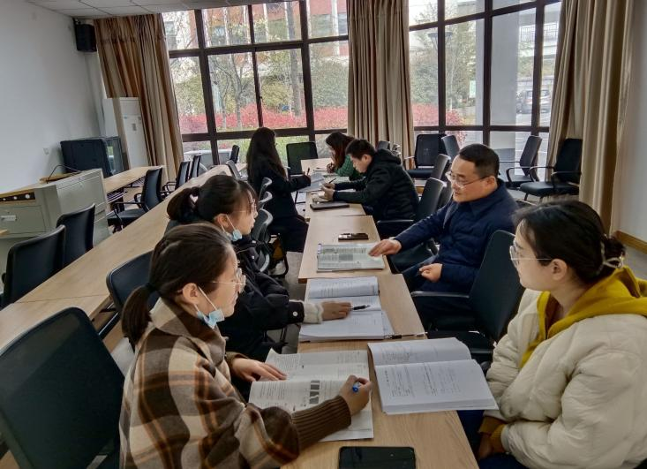

（三）英语组

1. 参加市教研活动。
2. 七八年级备课组集备活动各2次。
3. 参加常外和二十四中教学开放日活动。
4. 积极准备期中复习工作。

（四）政史地组

20230412第一次

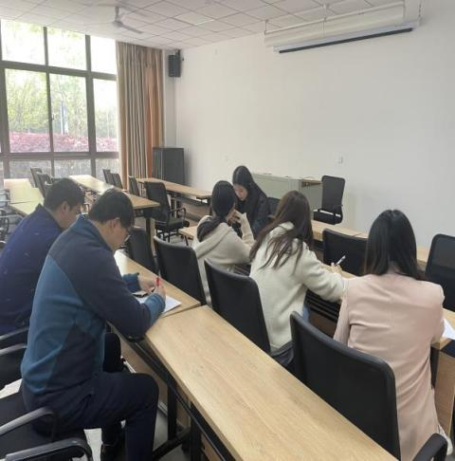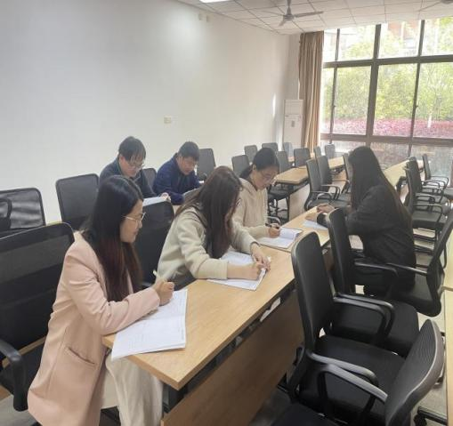

教学常规检查反馈：坚持自查自纠，教师在听课过程注意意见和建议的课堂评价，备课过程中注重教学反思、归纳。年轻教师注重学科工作和专业发展，教学常规工作认真落实，做到听一课，备一课，上一课。

近期几项工作：4.20-4.21期中考试，做好复习准备工作，聚焦中考。5月份七校联合校际公开课报名。

（五）物理生物信息组

4月份开展教研活动1次，每个备课组每周开展集体备课1次，每位老师每周听课一节及以上，陶永娟和崔仲憬老师教研活动中外出活动三次。生物备课组与北环生物备课组进行每周一次的生物七、八年级集体备课，郭艳芳老师4.2开设校级公开课，杨燕茹老师4.26开设校级公开课，全体成员认真听课并评课。

（六）音体美组

1.积极开展常规工作：教研组活动、备课组活动。

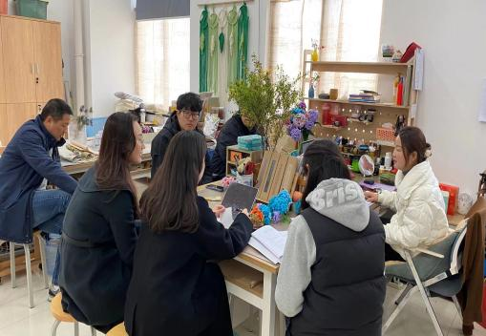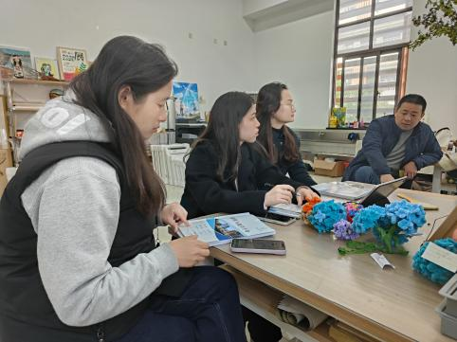

1. 音乐组参加并观摩2023年常州市教育学会音乐专业委员会年会
2. 肖靖萱老师在常州市教育学会音乐专业委员会年会常州市钢琴伴奏表演

4.4月28日美术组陈叶老师参加常州市龙锦小学开展的《魅力非遗》课程研讨

二、课堂传真

（一）语文组

1.4月13日第二节周凤娇老师校级公开课

|  |
| --- |
|  |

2.4月27日第二节课 郭丽青老师校级公开课试上

|  |
| --- |
|  |

1. 数学组

4月我们继续组织落实学校开展的每周一日的学科调研日活动，在学科调研日每位老师积极参加，多次听课，如孔老师、赵老师等；我们的交流既在校内也在校外，平时组内也也会相互学习，取长补短，共同发展。

1. 英语组

常规课：青年教师潘玥莹老师积极听课学习。

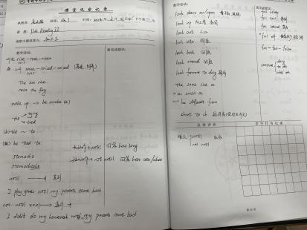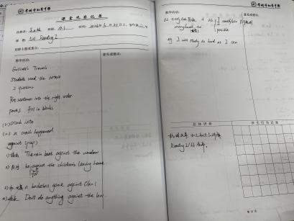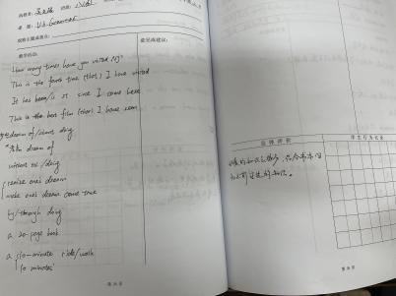

（四）政史地组

20230403七（6）班教室 《澳大利亚》

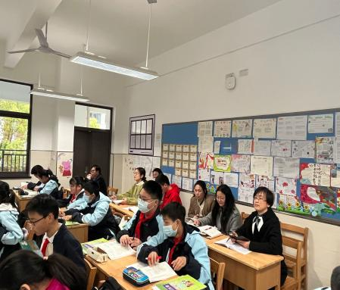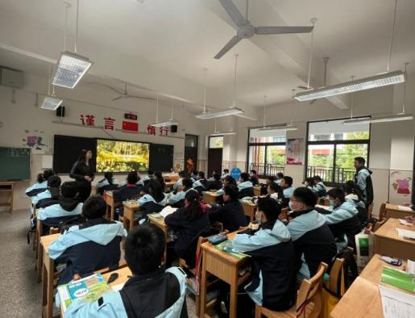

（五）物理生物信息组

专家吕丽老师对崔仲景老师每周听课一次；郭艳芳老师4月17号第5节开设校级公开课《人体内的气体交换第1课时》；杨燕茹老师在4.26开设校级公开课《免疫》。陶永娟老师在每周教研日活动中，对翟玲玲老师、郭艳芳老师、杨燕茹老师、崔仲景老师，各听课一次。

（六）音体美组

4月14日体育组周小芬老师、毛玮琪老师开设校级公开课“同课异构”—《篮球》

三、荣誉殿堂（学生和教师获奖）

（一）数学组

数学冯老师积极开设校内公开课，针对现阶段的数学学情，在自己班级开展一节公开课，组内各位老师也积极推门听课学习。通过公开课进行组内交流学习，以此不断充实教师自己，提升组内老师教学能力。

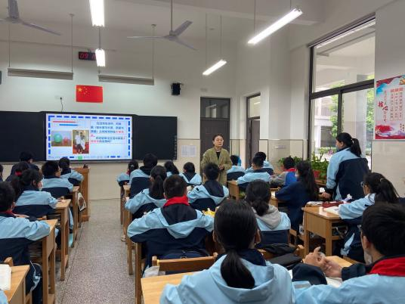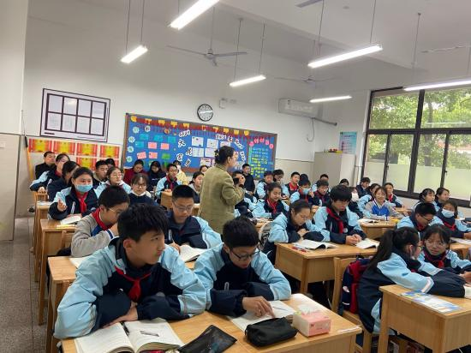

经过近三个月的课堂教学，本校在期中表彰大会上有近60位学生获得进步之星，有120位学生获得闪亮之星，其中有近20位学生数学成绩达到满分，在大会上各位老师脸上都洋溢着幸福的微笑。

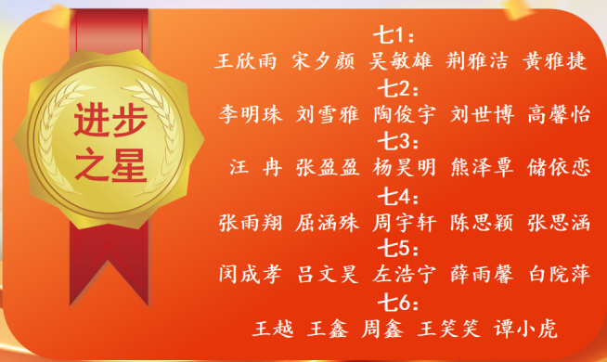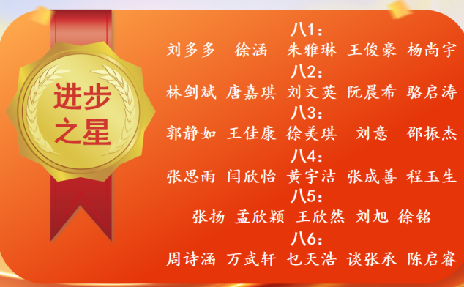

（二）英语组

七年级蒋钰老师和张景尧老师指导学生参加英语素养阅读和写作活动获奖。

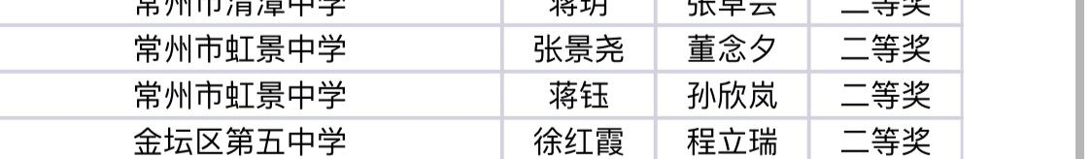

（三）政史地组

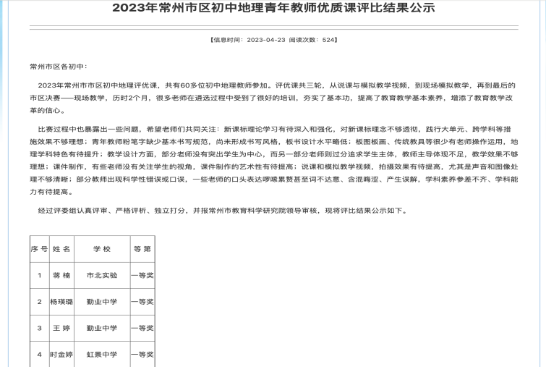

时金婷获得2023年常州市区初中地理青年教师优质课评比市区级一等奖。

（四）艺体组

肖靖萱老师在2022年常州市教育教育学会音乐年会论文评比中，荣获一等奖

**四、特色活动 （学科组内和学校及以上层面）**

（一）数学组

本月何丽华工作室在虹景开展活动，毛老师开设《圆》，全体数学组成员的老师参与，严格按照“选题、备课、上课、评课、反思、总结”开展教学活动，通过专家引领、同伴互助、个人反思，提高教师教学实力，全面提高教学质量。

（二）英语组

学科组内：

1.积极准备期中复习相关资料，整理单元知识点，后期可编撰成册。

2.家长会学科建议集备。

3.主题意义下的小报绘制，各班择优展示。

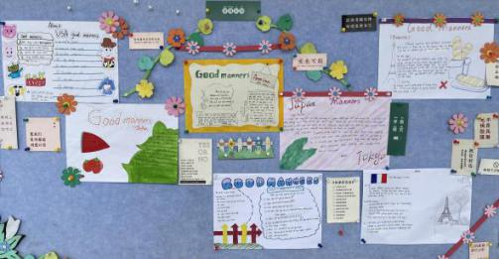 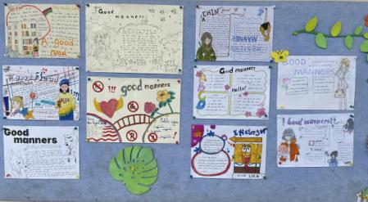

（三）政史地组

2023年4月28日，教研组教师参与学习江苏省吴靖网络名师工作室在常州市第二十四中学举行的以“思政融课堂 育人有温度”为主题的研讨活动。

（四）物理生物信息组

1.物理组对期中考试出试卷，全力准备期中考试。

2.物理组对实验进行网上预约、登记，学生分组实验登记等

3.在4.28家长会中，物理组准备好发言稿，和家长进行面对面交流和沟通

4.信息组外出听课：4月7日常州外国语1节；4月14日河海中学1节；

5. 信息组3月30日服务北环使用体育馆设备，4月6日服务北环使用体育馆设备；4月13日服务北环使用报告厅设备。每次提前开设备，结束收设备。

6. 信息组4月27日二十四中架小鱼设备并且试播；4月28日二十四中录课并直播；

7. 信息组4月27日支持数学组工作室活动，录课。

8. 信息组4月28日虹景中学家长会，准备设备并拍照、公众号。

9．生物组4月第三周生物七八年级进行了期中测验

10. 生物组4月24日，准备生物实验室学生实验记录检查

11. 生物组4月第四周组织八年级全体学生报名实验操作大赛

12. 生物组4月底准备八年级结业水平实验考试的材料

13. 生物组4月17日，第五节郭艳芳老师在班级开设校级公开课

14. 生物组4月26日，第五节杨燕茹老师在生物实验室开设校级公开课

（五）音体美组

美术油画棒肌理画、体育育苗杯训练、劳动实践课

**五、检查反馈（听课备课和作业批改情况）**

（一）语文组

4月份学校教导处检查教学常规落实情况，语文组七年级周凤娇、郭丽青、蒋雯三位老师的教案受到表扬。

1. 数学组

为进一步落实教育教学常规，我校开展了学科组一月一次的备课，听课，作业批改检查工作。我组教师积极自查自纠，认真落实：备课细致，听课积极，作业有布置必批改。

下旬教育局来我校进行教学常规督导检查，数学组积极参与，并及时将数学教研组工作手册、备课组工作手册、备课本听课本上交，做事效率高，全员共进步。

1. 英语组

备课本、听课本认真撰写，墨水屏的使用率和订正率有所提高，但仍需加强作业分层布置的意识，关注作业正确率情况。

1. 政史地组

坚持自查自纠，教师在听课过程注意意见和建议的课堂评价，备课过程中注重教学反思、归纳。年轻教师注重学科工作和专业发展，教学常规工作认真落实，做到听一课，备一课，上一课。

（五）物理生物信息组

本组老师认真对待作业设计，充分利用一切资源，物理组利用墨水屏布置作业，并做到所有作业全批全改，每周都有个辅。

4月份备课本检查表扬：杨燕茹、郭艳芳、翟玲玲